Прохождение программы по предмету АЛГЕБРА в период реализации обучения с использованием дистанционных технологий.
10 класс
Дата | Предмет | Тема | Рекомендации,  задания | Форма отчета | Сроки сдачи работы
13.05.2020 | Алгебра и начала анализа | Решение тригонометрических уравнений.  Решение тригонометрических уравнений. | Решить задания карточки. | Фото на  valentyna.fil@yandex.ru | 13.05.2020

1. Решите уравнения:
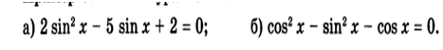
2. Решить уравнение и сделать отбор корней:
